RAG 관련 최신 실험 설계 동향
Retrieval-Augmented Generation(RAG) 시스템은 외부 지식을 활용하여 LLM의 생성 신뢰도를 높인다. 최신 연구들에서는 RAG의 다양한 변형과 평가 방식이 제안되었다. 아래에서는 2026년 초까지 발표된 주요 논문들의 베이스라인 구성과 비교 대상 모델, Parametric RAG・Prompt-memory RAG(MemoRAG)・증거 생성 RAG(RetroRAG) 등 새로운 구조, 3–8B급 LLM을 활용한 실험 사례(특히 GCP L4 GPU 24GB 환경 기준), 그리고 MIRAGE・RAGBench・GlobalQA 등 주요 벤치마크의 평가 지표를 살펴본다. 마지막으로 단일 실험 설계 시 고려할 실제 전략(태스크 수, 청크 구성, 컨텍스트 예산, 재랭킹 여부 등)을 제시한다.

1. 주요 RAG 논문들의 베이스라인 및 SoTA 모델
- RetroRAG(2025, Xiao 등): 다중단계 추론 과정에서 LLM이 스스로 증거를 생성・업데이트하는 구조. 표준 Prompting, Chain-of-Thought, Standard RAG(Lewis et al. 2020), ReAct, Self-Ask, IR-COT, SearChain, MetaRAG(Zhou et al. 2024) 등과 비교[1]. HotpotQA/2WikiMQA 등 다중-홉 QA에서 GLM4-9B-chat 모델을 사용했고, Wikipedia+BM25/SimLM retriever로 상위 5개 passage(100토큰)를 공급[2]. RetroRAG는 모든 베이스라인 대비 EM과 F1이 수십 %포인트 향상됨을 보고했다[3].
- Parametric RAG(2025, Su 등): 문서를 LoRA로 파라미터화하여 LLM에 직접 주입. 비교 대상은 Standard RAG(컨텍스트에 문서 추가), DA-RAG(문서 증강), FLARE, DRAGIN 등이며, LLaMA-1B ~ LLaMA-8B, Qwen-1.5B 등 다양한 1–8B LLM으로 실험[4][5]. 예컨대 LLaMA-3-8B, Qwen-1.5B-Instruct 모델을 사용했고, Wikipedia+BM25 검색, 문서당 하나의 LoRA 모듈(LoRA rank=2, 학습률 1e-3, 스케일=32)로 knowledge를 주입했다[6][7]. Parametric RAG는 Standard RAG보다 F1 성능이 높았으며, LLM 크기가 커질수록 이득이 더 컸다[8].
- MemoRAG(2024, Qian 등): 메모리 모듈을 둔 이중 시스템 구조로, “경량 LLM”이 데이터베이스 전체에 대한 압축 기억(memory)을 형성하여 입력 쿼리의 단서(clue)를 생성하고, 이를 통해 유용한 정보를 검색하고 “고급 LLM”이 최종 답을 생성한다[9]. 실험에서는 Llama3-8B, Mistral-7B, Phi-3-128K 등의 LLM을 활용했으며(메모리 모델은 Mistral-7B로 사전학습), 기존 RAG 기법(Full context, BGE-M3 등)이나 HyDE, RQ-RAG 같은 방법과 비교했다[10][11]. 다양한 도메인(“UltraDomain” 벤치마크)에서 MemoRAG가 대부분의 데이터셋에서 F1 등 지표가 최고 성능을 보였다[12].
- 그 외 SoTA: GlobalQA(2025, Luo 등)은 코퍼스 수준 추론 벤치마크로, Qwen2.5-14B 모델 기준으로 기존 RAG 대비 매우 낮은 F1(1.51)만 얻었으나 GlobalRAG로 6.63 F1를 달성했다[13].

2. RAG 변형의 실험 구조
- Parametric RAG: 문서를 소규모 파라미터로 인코딩(LoRA)하여 LLM 파라미터에 주입한다. 일반적인 “in-context RAG”과 대비되는 개념으로, 오프라인 전처리로 각 문서를 파라미터화하고, 질의 시 상위 n개 문서 파라미터를 LLM FFN에 추가한 뒤 추론한다[14][1]. 즉, Retrieve-Update-Generate 워크플로우를 사용해 문맥 길이를 늘리지 않고 지식을 통합한다. 실험 설정에서는 Qwen 및 LLaMA 시리즈(1B~8B)로 LoRA를 학습시켰고, BM25 검색을 사용했다[5][15]. 이 구조는 템플릿과 LoRA 모듈 외에는 전통적 RAG와 유사하며, 병렬 적용도 가능하여 기존 RAG 파이프라인에 직접 통합할 수 있다[8].
- Prompt-memory RAG (MemoRAG): 그림과 같이 Memory-Model과 Generator를 구분하는 이중 구조. 경량 LLM(Mistral-7B)이 데이터베이스 전반에 대한 “메모리”를 구성하여 주어진 쿼리에 맞는 단서를 생성하고, 이 단서를 이용해 검색 엔진이 적절한 문서를 찾으면, 고급 LLM(Llama-3-8B 등)이 이를 바탕으로 답변한다[9]. 따라서 모호하거나 분산된 정보 요구에서도 메모리 모듈이 쿼리 의도를 추론하여 유효한 검색 쿼리를 생성할 수 있다. 아래 그림처럼 MemoRAG는 표준 RAG와 달리 메모리 모듈이 먼저 clue를 생성한 뒤 검색을 수행한다[9]:
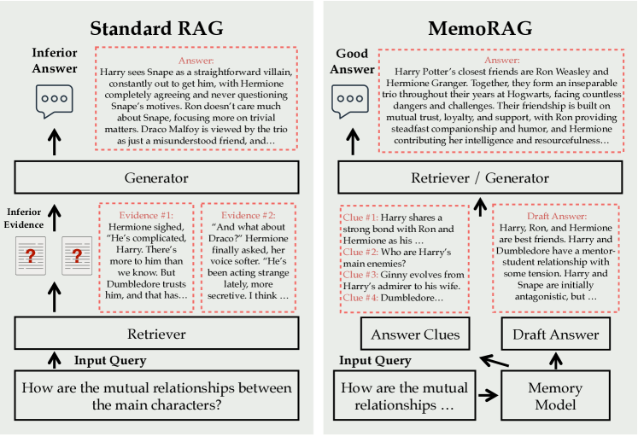
그림: MemoRAG의 기본 동작 예시. Memory Model이 쿼리로부터 Retrieval Clue(검색 단서)를 생성하고, 이를 통해 리트리버가 관련 정보를 검색하면 후속 Generator가 최종 답변을 생성한다[9].
- 증거 생성 기반 RAG (Evidence-generation RAG): LLM이 중간에 증거나 서브질문을 생성하여 검색-응답 과정에 활용한다. 대표적으로 RetroRAG는 추론 과정 중 추가적인 증거(evidence)를 생성·수집하여 점진적으로 답을 개선한다[1][3]. MetaRAG(Zhou 2024)도 다량의 문서를 동원하는 방식, SearChain은 단계를 늘린 CoT 방식 등으로 비교된다. 이들 방법 모두 전통 RAG 대비 강력한 성능을 보였다[3][16].

3. 3–8B LLM과 L4 GPU 기반 실험 사례
- 모델 및 하드웨어: 여러 논문에서 3B~8B급 LLM을 사용했다. 예컨대 Parametric RAG는 LLaMA-1B부터 LLaMA-8B, Qwen-1.5B 등을 A100(40GB) GPU에서 사용했다[5]. MemoRAG는 Llama-3-8B, Mistral-7B, Phi-3-128K 모델을 사용했다[10]. MIRAGE 벤치마크에서는 Llama-2-7B-Chat, Llama-2-70B-Chat, GPT-3.5/GPT-4, Qwen2-7B 등의 조합을 평가했다[17][18].
- GCP L4 GPU(GPU 메모리 24GB): L4는 24GB GDDR6 메모리를 가진 GPU로, FP16 활용 시 7B급 모델(≈14GB)도 수용 가능하다[19]. 8B 모델은 직접 올리기에는 여유가 부족하나, 텐서 분할(offload)이나 퀀타이제이션을 사용하면 가능할 수 있다. 예를 들어, Mistral-7B, Llama-2-7B, Qwen2.5-7B 등은 L4에서 단일 배치 처리에 적합하다.
- 실험 구성 예시: L4 한 대에서 LLM 7B급 모델(GPT4All, Llama2-7B 등)을 FP16으로 로드하고, 배치 크기 1로 질의당 처리한다. 입력 문맥 길이는 약 2048~4096 토큰으로 제한하며, 각각 512~1024 토큰씩 문서를 청킹한다. 예를 들어 컨텍스트 예산이 2048일 경우, 512 토큰 청크 4개 또는 1024 토큰 청크 2개를 포함할 수 있다.
- 검색 및 재랭킹: 초기 검색은 BM25나 대칭 인코더(Contriever, SimLM)로 상위 k개 문서를 뽑고(k=20~50), 필요 시 소형 Cross-Encoder나 LLM 서브프로세스로 상위 5~10개를 재랭크해 선택한다. 고작 24GB 메모리에서는 크로스인코더가 무거울 수 있으므로 BM25+Dense 복합 검색 후 LLM으로 바로 처리하거나, 랭킹 모델을 CPU로 분리 운용할 수 있다.
- 입력 전처리: 문서를 텍스트 청크로 분할할 때 overlap을 두지 않는 것이 메모리 효율적이다. 실험에선 청크 크기를 512~1024토큰으로 조정하고, 한정된 컨텍스트 수에서는 큰 청크가 답변 정확도를 높이는 경향이 있다[20]. 예를 들어, 한정된 컨텍스트 슬롯(예: 4~5개)을 고려하면 1024토큰 청크 4개(총 4096)보다 512토큰 청크 8개(총4096)가 검색 관련성을 높일 수 있다[20].
- 실험 설정: LLM은 greedy decoding으로 탐욕적 생성하며(bream=1), 온도 0~0.1로 결과 안정성을 높인다. 필요시 열 챗(template)으로 지시(prompt)하여 생성한다. 출력 최대 길이는 task에 맞춰 예측 답변 길이+안전 마진 정도(예: 256~512 토큰)로 설정한다.
- 기타 파라미터: Parametric RAG처럼 파라미터 주입 실험 시 LoRA 학습률(1e-3), rank(2), epoch(1) 등을 설정할 수 있고[6], 일반 RAG 실험은 학습 없이 inference만 수행한다. GPU 메모리 한계로 배치 크기는 1로 설정하며, 혼합정밀도(FP16)와 gradient 체크포인팅을 활용하면 효율이 높다.

4. 벤치마크별 평가 지표 및 방법
- F1/EM: 전통적 QA 태스크에서 답변의 정답 일치 정도를 평가하는 지표. 다중문장 및 증거 포함 답변에서는 EM(정확 일치)과 F1(단어 단위 중첩 비율)을 함께 사용한다[3]. GlobalQA는 F1을 핵심 지표로 사용하며[13], HotpotQA 계열에서도 EM/F1로 성능을 측정했다.
- RAGAS: RAGAS(“Retrieval-Augmented Generation Assessment”)는 자동평가 프레임워크로, 답변 내 주장의 Faithfulness, 문맥과의 Answer Relevance, Context Relevance 등을 측정한다[21]. 예를 들어 RAGAS Faithfulness는 답변 내용 중 문맥에서 유추 가능한 주장의 비율을 나타낸다[21].
- RAGChecker: Amazon에서 개발한 도구로, RAG 시스템을 세분화된 항목별로 평가한다. Retriever 측면에서는 Claim Recall (CR), Context Precision (CP)를, Generator 측면에서는 Context Utilization (CU), Noise Sensitivity (NS), Hallucination 및 Faithfulness 지표를 제공한다[22]. 예를 들어 CU는 생성된 답변이 얼마나 많은 검색된 정보를 활용했는지, NS는 불필요 정보에 얼마나 민감한지를 평가한다[22]. 이 외에도 Answer Precision/Recall/F1 같은 전통적 지표도 측정한다.
- MIRAGE: 경량 RAG 평가 벤치마크로, Noise Vulnerability (NV), Context Acceptability (CA), Context Insensitivity (CI), Context Misinterpretation (CM) 네 가지 RAG 적응성 지표를 도입했다[23]. 예시로, NV는 필수 정보가 들어있는 문맥이 제거되었을 때 답변이 오답이 되는 정도를, CA는 원/교란 문맥 모두에서 정답 유지 비율을 의미한다. 그림과 같이 MIRAGE에서는 모델 응답을 비교 분석하여 각 지표별 에러 유형을 분류한다[24].
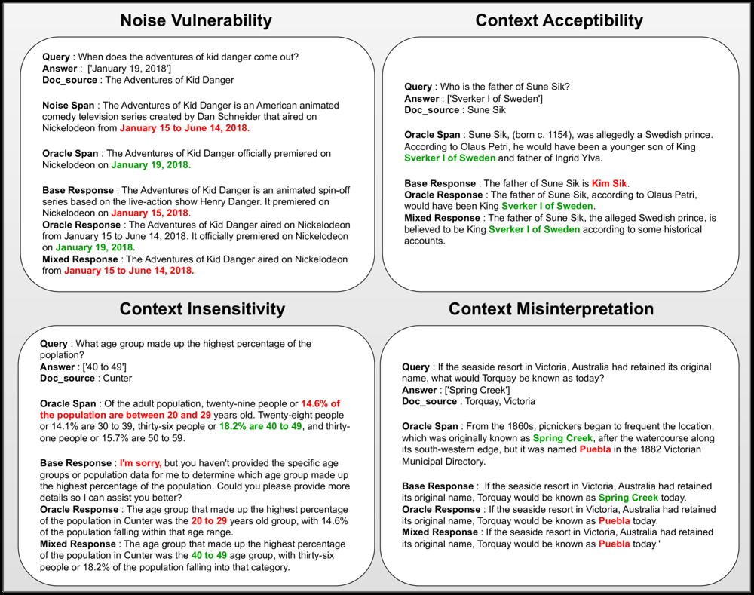
그림: MIRAGE 벤치마크에서 제시한 네 가지 RAG 적응성 지표 예시 (노이즈 취약성 NV, 맥락 허용성 CA, 맥락 비민감성 CI, 맥락 오해 CM)[23].
- RAGBench/TRACe: RAGBench(2024)는 산업 도메인 100K 예시로 구성된 대규모 RAG 벤치마크다. TRACe 평가체계는 Context Relevance, Answer Faithfulness 등 기존 지표와 함께, Context Utilization(답변이 맥락을 얼마나 활용했는지)와 Answer Completeness(답변이 얼마나 완전하게 정보를 담는지) 지표를 정의했다[25].
- GlobalQA: 전통 RAG평가와 달리 코퍼스 수준 집계 문제를 평가하므로, F1/EM을 사용하되 답변의 구체적 정확도를 중시한다. Luo 등은 기존 모델들의 F1이 모두 매우 낮음을 지적했고, 이 지표를 개선 목표로 삼았다[13].
- 기타 지표: 이외에도 ROUGE, BLEU 등 요약/생성 품질 지표나, BM25/Embedding 검색 성능을 나타내는 Recall@k 등을 실험별로 활용할 수 있다. 예를 들어 RAGChecker 보고서에서는 재랭크 전후의 FEVER 크레임 Recall, Context Precision 변화를 제시했다[26].

5. 단일 실험 설계 전략 예시
- 데이터 규모(task size): 실험 한 번에 수백~수천 개의 쿼리(질의)를 설정한다. 예를 들어 공개 QA 데이터(NaturalQuestions 약 5,000개) 대신 1,000개 구간 샘플을 사용하거나, 내부 도메인 예제 500~1,000문항 정도를 한꺼번에 처리할 수 있다. 데이터가 너무 많으면 GPU 시간 초과, 너무 적으면 결과 신뢰도 저하되므로, 하드웨어 리소스와 필요한 결과 정확도를 고려해 결정한다.
- 문서 및 청크 구성: 검색 대상(코퍼스) 문서는 1,000~10,000건 수준을 준비한다. 각 문서를 512~1024토큰 길이의 조각(chunk)으로 분할한다. 예컨대 뉴스 기사는 512토큰으로, 제품 설명서는 1024토큰으로 청킹할 수 있다. 토큰 단위로 청킹하며, 가능한 한 문맥 단절이 적도록 겹침(overlap)은 최소화한다. 한정된 컨텍스트 슬롯에서는 큰 청크가 유리하므로[20], 예산 여건에 따라 1024토큰 청크를 선호할 수 있다.
- 검색 및 문맥 예산: 최초 검색은 BM25나 듀얼인코더(Contriever 등)로 수행한다. 예를 들어 각 질의에 대해 상위 k≈20~50개 문서를 가져온 후, 필요하면 Cross-Encoder(또는 간단한 LLM 질의)로 상위 5~10개 문서를 재랭크한다. 이렇게 얻은 최종 N개 문서를 답변 생성에 사용한다. 문맥 예산은 LLM 모델의 최대 입력 길이에 맞춘다. 예: Llama-7B 인스트럭션 모델의 최대 2048토큰, Mistral-7B 4096토큰 등. 이때 질의 토큰과 문서 청크 토큰을 합산해 총 2048~4096토큰 수준으로 제한한다.
- 입력 조합: 선택된 문서 청크들을 질의와 함께 순차적으로 LLM 입력(prompt)에 삽입한다. 형식 예시: “Context: [문서1] ... [문서N] Question: [질의] Answer:”. 순서는 중요하지 않을 수 있으나, 일반적으로 관련도 순으로 나열한다.
- 재랭킹 여부: 리소스가 허락하면 재랭킹(re-ranking)을 권장한다. L4 GPU 환경에서는 크로스인코더가 힘들 수 있으므로, CPU에서 RoBERTa나 작은 LLM 기반 랭킹을 사용하거나 BM25와 대비되는 임베딩 검색 결과 간 교차 검증을 한다. 재랭킹을 통해 관련 문서 비율(Precision)과 결과 품질이 개선되는 경우가 많다[26][20].
- 하이퍼파라미터: 생성할 때 온도(temperature)와 토큰 최대 길이를 설정한다. 높은 정확도가 중요하면 temp≈0.0으로 설정한다. 생성 제한 길이는 예상 답변 길이 + 10–50토큰 정도로 여유를 둔다. 예: 예상 답변 50토큰이면 limit=100토큰. Beam search는 메모리를 많이 쓰므로, 일반적으로 beam=1 (greedy)로 처리한다.
- 평가 지표: 실험 결과는 정답 데이터에 대해 F1, EM을 계산한다. RAG 특성 평가를 위해 필요 시 MIRAGE 지표(NV/CA/CI/CM)나 RAGChecker 항목들도 분석한다. 예를 들어 생성 답변에서 근거 사용 비율(CU)이나 거짓 정보 비율(Hallucination) 등을 추가로 점검할 수 있다.
- 실험 반복 및 안정화: 동일 설정으로 여러 번 실행해 평균화하거나, 프롬프트(logit mix) 등을 다변량 실험하여 최적 조건을 찾는다. 리소스 여유가 있다면 LoRA와 같은 미세조정(Parametric RAG)이나 프롬프트 엔지니어링(예: chain-of-thought 삽입)으로 추가 성능 향상을 시도할 수 있다.
위와 같은 설계 전략을 기반으로 실험을 구성하면, L4 GPU 환경에서도 3B~8B급 LLM을 활용한 RAG 연구를 효율적으로 수행할 수 있다.
출처: 본 요약은 최신 RAG 관련 논문들(Parametric RAG[4][5], MemoRAG[9][10], RetroRAG[1][3] 등)과 벤치마크(MIRAGE[23], RAGBench[25], GlobalQA[13])를 참고하여 작성되었다. 지표와 구성은 해당 논문 및 관련 도구(RAGAS, RAGChecker 등[22][20])에서 제시된 내용을 종합적으로 반영하였다.

[1] [2] [3] [16] [2501.05475] Retrieval-Augmented Generation by Evidence Retroactivity in LLMs
https://ar5iv.org/pdf/2501.05475
[4] [5] [6] [7] [8] [14] [15] [2501.15915] Parametric Retrieval Augmented Generation
https://ar5iv.labs.arxiv.org/html/2501.15915
[9] [10] [11] [12] [2409.05591] MemoRAG: Moving towards Next-Gen RAG Via Memory-Inspired Knowledge Discovery
https://ar5iv.labs.arxiv.org/html/2409.05591v1
[13] [2510.26205] Towards Global Retrieval Augmented Generation: A Benchmark for Corpus-Level Reasoning
https://arxiv.org/abs/2510.26205
[17] [18] [23] [24] [2504.17137] MIRAGE: A Metric-Intensive Benchmark for Retrieval-Augmented Generation Evaluation
https://ar5iv.labs.arxiv.org/html/2504.17137
[19] [PDF] NVIDIA L4 GPU Accelerator - Product Brief
https://www.nvidia.com/content/dam/en-zz/Solutions/Data-Center/l4/PB-11316-001_v01.pdf
[20] [21] [22] [26] [2408.08067] RagChecker: A Fine-grained Framework for Diagnosing Retrieval-Augmented Generation
https://ar5iv.labs.arxiv.org/html/2408.08067
[25] [2407.11005] RAGBench: Explainable Benchmark for Retrieval-Augmented Generation Systems
https://ar5iv.labs.arxiv.org/html/2407.11005

